

UNIVERSIDAD ESPÍRITU SANTO
Carrera de Computación
Ingeniería de Software I
Estudiante:
María José Veliz Espinoza
PIGOS – Plataforma Integral de Gestión Organizacional
Diseño de Arquitectura de Software
Versión 1.0.0

28 de febrero, 2026
Guayaquil, Ecuador

Historial de Versionamiento
Fecha | Versión | Descripción | Responsable
28/02/26 | 1.0.0 | Creación del diseño de Arquitectura  De Software | MJVE

Contenido
Historial de Versionamiento 2
Listado de tablas 4
Listado de gráficos 5
Introducción 6
Mapeo del Hardware y Software 6
Diagrama de Infraestructura 6
Diagrama de Arquitectura (macro) 6
Diagrama de Componentes (micro) 6
Diagrama de Entidad-Relación 6
Control de Acceso y Seguridad 6

Listado de tablas
Tabla 1Mapeo del Hardware 5
Tabla 2 Mapeo de Software 6
Tabla 3 Control de Acceso y Seguridad 8

Listado de gráficos
Ilustración 1 Diagrama de Infraestructura 6
Ilustración 2 Diagrama de Arquitectura 7
Ilustración 3 Diagrama E-R 7

Introducción
El presente documento describe el diseño general del sistema PIGOS – Gestión de Incidencias (Help Desk), elaborado como parte de la asignatura Ingeniería de Software I. El objetivo es presentar, de manera organizada, el mapeo de hardware y software involucrado, así como los diagramas principales que permiten comprender cómo se implementaría el sistema a nivel de infraestructura, arquitectura y base de datos.
El sistema de gestión de incidencias está orientado a registrar, asignar y dar seguimiento a tickets de soporte dentro de una organización. A través de esta solución, los usuarios pueden reportar problemas o solicitudes, mientras que el personal de soporte puede gestionarlas hasta su resolución, manteniendo un historial y control de estados. Este documento incluye los diagramas necesarios para visualizar la propuesta del sistema de forma general y comprensible.

Mapeo del Hardware y Software
Componente HW | Descripción | Uso en el sistema
PC/Laptop del usuario | Equipo donde el usuario accede al sistema. | Registrar incidencias, consultar estados, ver historial.
PC/Laptop del técnico | Equipo del personal de soporte. | Ver tickets asignados, actualizar estados, registrar soluciones.
PC/Laptop del administrador | Equipo para administrar el sistema. | Gestionar usuarios/roles, reasignar tickets, supervisar reportes.
Servidor local (PC con XAMPP) | Equipo que ejecuta la aplicación web en local. Puede ser el mismo del admin. | Hospeda el sistema (Apache/PHP) y se conecta a la BD.
Red local (Wi-Fi / LAN) | Conexión entre equipos (si se usa en red). | Permite acceso a la app desde otros equipos en la misma red.
Hardware
Tabla 1Mapeo del Hardware

Software
Componente SW | Descripción | Uso en el sistema
Sistema Operativo (cliente) | Windows (principal), Linux o macOS. | Permite usar navegador para acceder al sistema.
Navegador Web | Google Chrome (recomendado). | Interfaz del usuario (front-end).
XAMPP | Paquete local que incluye servidor web y servicios. | Facilita el despliegue local del sistema.
Apache | Servidor web dentro de XAMPP. | Publica la aplicación web.
PHP | Lenguaje backend (típico en XAMPP). | Procesa lógica del sistema y validaciones.
MySQL (MariaDB en XAMPP) | Motor de base de datos. | Almacena usuarios, roles, tickets, estados, historial.
phpMyAdmin | Herramienta web para administrar MySQL/MariaDB. | Crear BD, tablas, consultas y respaldo.
Git + GitHub | Control de versiones y repositorio. | Subir el documento y evidencias del proyecto.
Tabla 2 Mapeo de Software

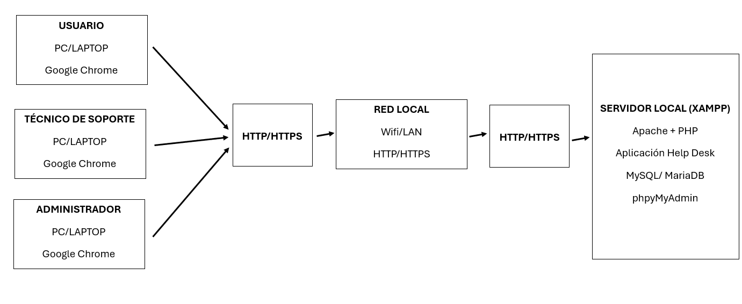
Diagrama de Infraestructura
Ilustración 1 Diagrama de Infraestructura

Diagrama de Arquitectura (macro)
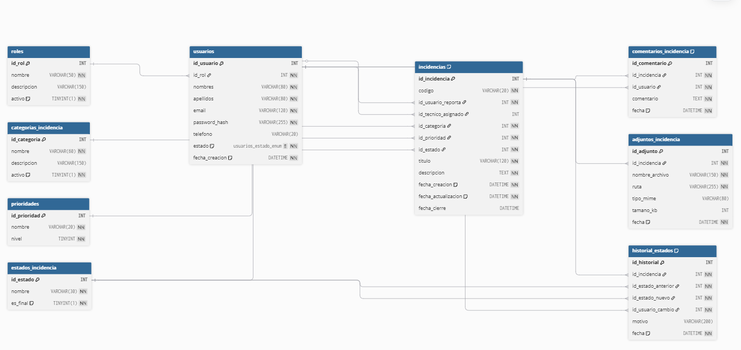
Diagrama de Entidad-Relación
Ilustración 2 Diagrama de Arquitectura

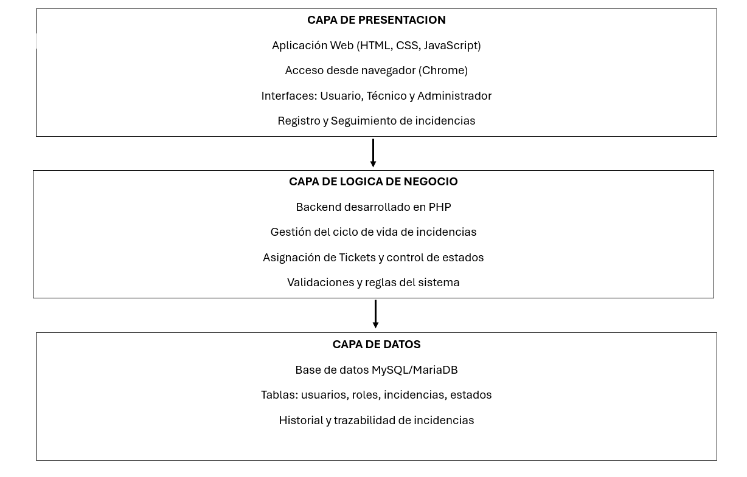
Diagrama Entidad Relación
Ilustración 3 Diagrama E-R

Control de Acceso y Seguridad
Actores | Descripción | Tareas
Administrador | Usuario con privilegios totales sobre el sistema, responsable de la configuración y control general de la plataforma. | Crear, editar y desactivar usuarios; asignar roles y permisos; administrar catálogos (estados, prioridades, categorías); supervisar incidencias; generar reportes.
Técnico de Soporte | Usuario encargado de atender y resolver las incidencias asignadas dentro del sistema. | Visualizar incidencias asignadas; actualizar estados del ticket; registrar soluciones y observaciones; adjuntar evidencias; cerrar incidencias.
Usuario | Persona que utiliza el sistema para reportar problemas o solicitudes de soporte. | Registrar incidencias; consultar el estado de sus tickets; agregar comentarios; adjuntar evidencias; confirmar la resolución de la incidencia.
Tabla 3 Control de Acceso y Seguridad

